

崔蘿蘋稱霸LPGA資格賽，程思嘉並列三十五過關

2023年12月8日

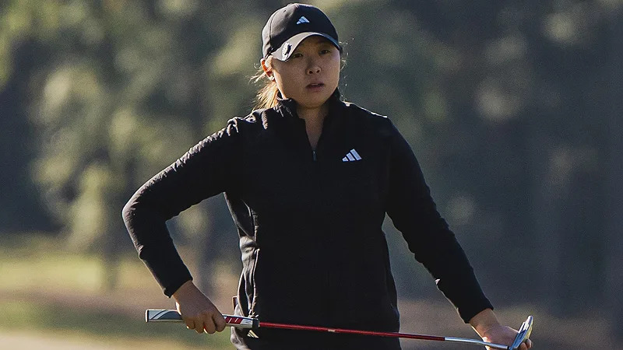
【羅開新聞中心Minsey Weng綜合報導 圖╱Getty Images╱LPGA提供】經過六回合的激戰，前進2024年的LPGA名單出爐了，總計共有五十人通過考驗，其中韓裔澳洲選手Robyn Choi（崔蘿蘋）每天都在Robert Trent Jones Golf Trail（瓊斯高爾夫足跡）系列球場的Magnolia Grove（馬格諾利亞林）擊出六字頭，最終以低於標準桿二十九桿的四百零一桿，三桿之差擊敗西郷真央（Mao Saigo）和李韶彌（So Mi Lee），榮登LPGA Q-Series（LPGA資格系列賽）狀元寶座。
這場前四回合在Crossings Course（克羅辛斯球場）和Falls Course（佛斯球場）輪流進行的賽事，崔蘿蘋打出六十八、六十九、六十四和六十四桿，接著回到克羅辛斯球場再繳交兩張六十八桿，拿下價值一萬五千美元的冠軍。
現年二十五歲的崔蘿蘋，2018年就曾經以吊車尾的四十五名考取LPGA，隔年補進了八場比賽，oam 僅僅進帳10,007美元，2020年初以澳巡賽身份分別在ISPS Handa Vic Open（維多利亞公開賽）和ISPS Handa Women's Australian Open（澳洲女子公開賽） 並列第六和並列三十四後，接下來再也沒有參加任何LPGA賽事。
崔蘿蘋一直在愛巡賽歷練，雖然每年都在進步，仍不足以打開LPGA大門，過去三季分別為二十五、十七和十二名，不過今年底回到資格考打出生涯代表作，決賽日克服原本落後韓國選手李韶彌兩桿的劣勢，終場倒贏了三桿，明年將重返大聯盟戰場。
「我只是專注比賽，並沒有想太多成績的問題。」崔蘿蘋說道：「對我來說，贏得資格系列賽是項重大成就，真的超開心。」
靠著四、五回合強攻六十五和六十三桿，主戰場在韓巡賽的李韶彌取得領先爭冠機會，只是尾盤多打了十桿，收住七十三桿，最後還得和七十桿的日巡賽選手西郷真央並列第二，各得10,250美元。
去年在U.S. Women’s Open Championship Presented by ProMedica（美國女子公開賽）第二名大賺一百零八萬美元的日裔美籍女將Mina Harigae（張替米娜），今年積分榜不幸名列落選頭的一百零一名，但補考打出低於標準桿二十一桿，單獨名列第四，而Gurleen Kaur（古琳‧考兒）和德國女將Polly Mack（波莉‧梅克），一桿之差並列第五。
另一位日巡賽黃金世代女將吉田優利（Yuri Yoshida）連打五張六字頭，直到決賽日才收黑七十四桿，落居低於標準桿十九桿的並列第七，明年也將加入旅美日本軍團行列。
根據LPGA資格排位規定，前二十名將列在十四類別，其餘落在十五類別，我國選手只有程思嘉過關，最後及時打出六十九桿，從原本並列四十九推升至低於標準桿十桿的並列三十五。
今年的門檻為低於標準桿八桿，前五回合還在並列二十七的李旻爆出七十五桿，以一桿之差飲恨，而侯羽桑另以一桿之差並列五十六。

